**公共管理学院“拒绝非法校园贷”主题班会顺利召开**

（通讯员 罗媛媛 亓子金）近年来，校园贷发展迅速、风险不断呈现，荼毒学生的事件屡屡发生，已严重侵害到学生的人身、财产安全。为加强同学们对校园贷危害的认识，警醒同学们拒绝非法校园贷，公共管理学院2018级和2019级全体班级开展“拒绝非法校园贷活动”主题班会，加强金融知识宣讲教育。

班会伊始，各班班长向同学们播放了校园贷的视频片段，以生动形象的画面切入本次班会主题，强调了“非法校园贷”的危害。紧接着，班会对“非法校园贷”的概念、分类、风险以及防范对策等进行详细讲解，并普及了金融风险的相关知识，提出应通过树立正确的消费观念、不要轻易留给他人个人隐私资料等途径提升防范意识，引起了全体学生的警觉。

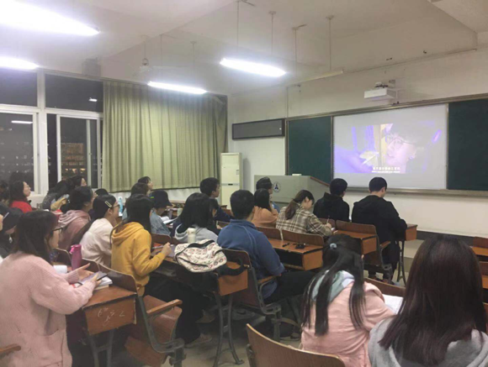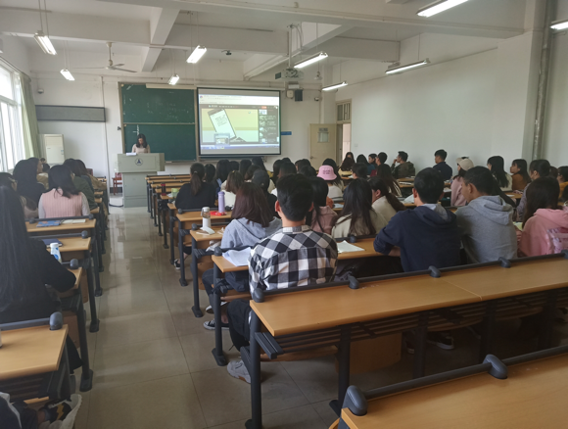

在同学们对校园贷有一定了解后，一些感同身受的同学结合发生在他们身边的真实案例，生动揭露了形形色色的“非法校园贷”事件，以更直观、具有说服力的方式提醒在座同学们提高警惕、增强防范意识，切记端正态度不要有侥幸心理，用积极乐观的心态面对生活，共同创造平安、和谐的校园环境。

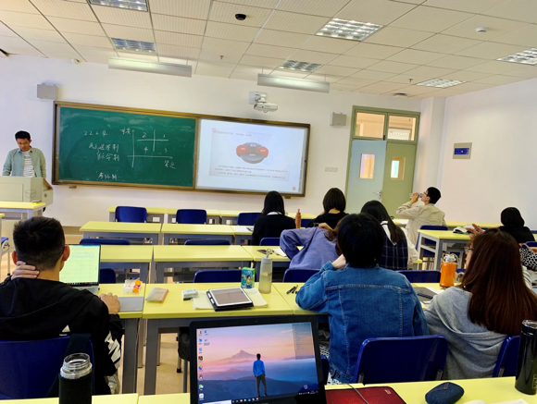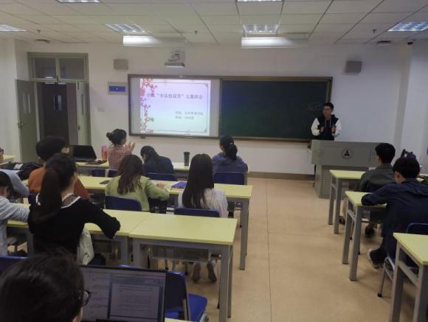

本次“拒绝非法校园贷活动”主题班会取得了显著的成效，在我院广大师生的参与下，同学们了解了“什么是非法校园贷”、“非法校园贷的风险和危害”、“如何对待校园贷”等常识，并纷纷表示将树立正确的消费观和价值观，自觉远离网络借贷行为，规避盲目消费行为，提高防范风险的能力，营造崇尚节约的校园文化环境。